Муниципальное автономное общеобразовательное учреждение
«Кутарбитская средняя общеобразовательная школа»
Тобольского муниципального района Тюменской области
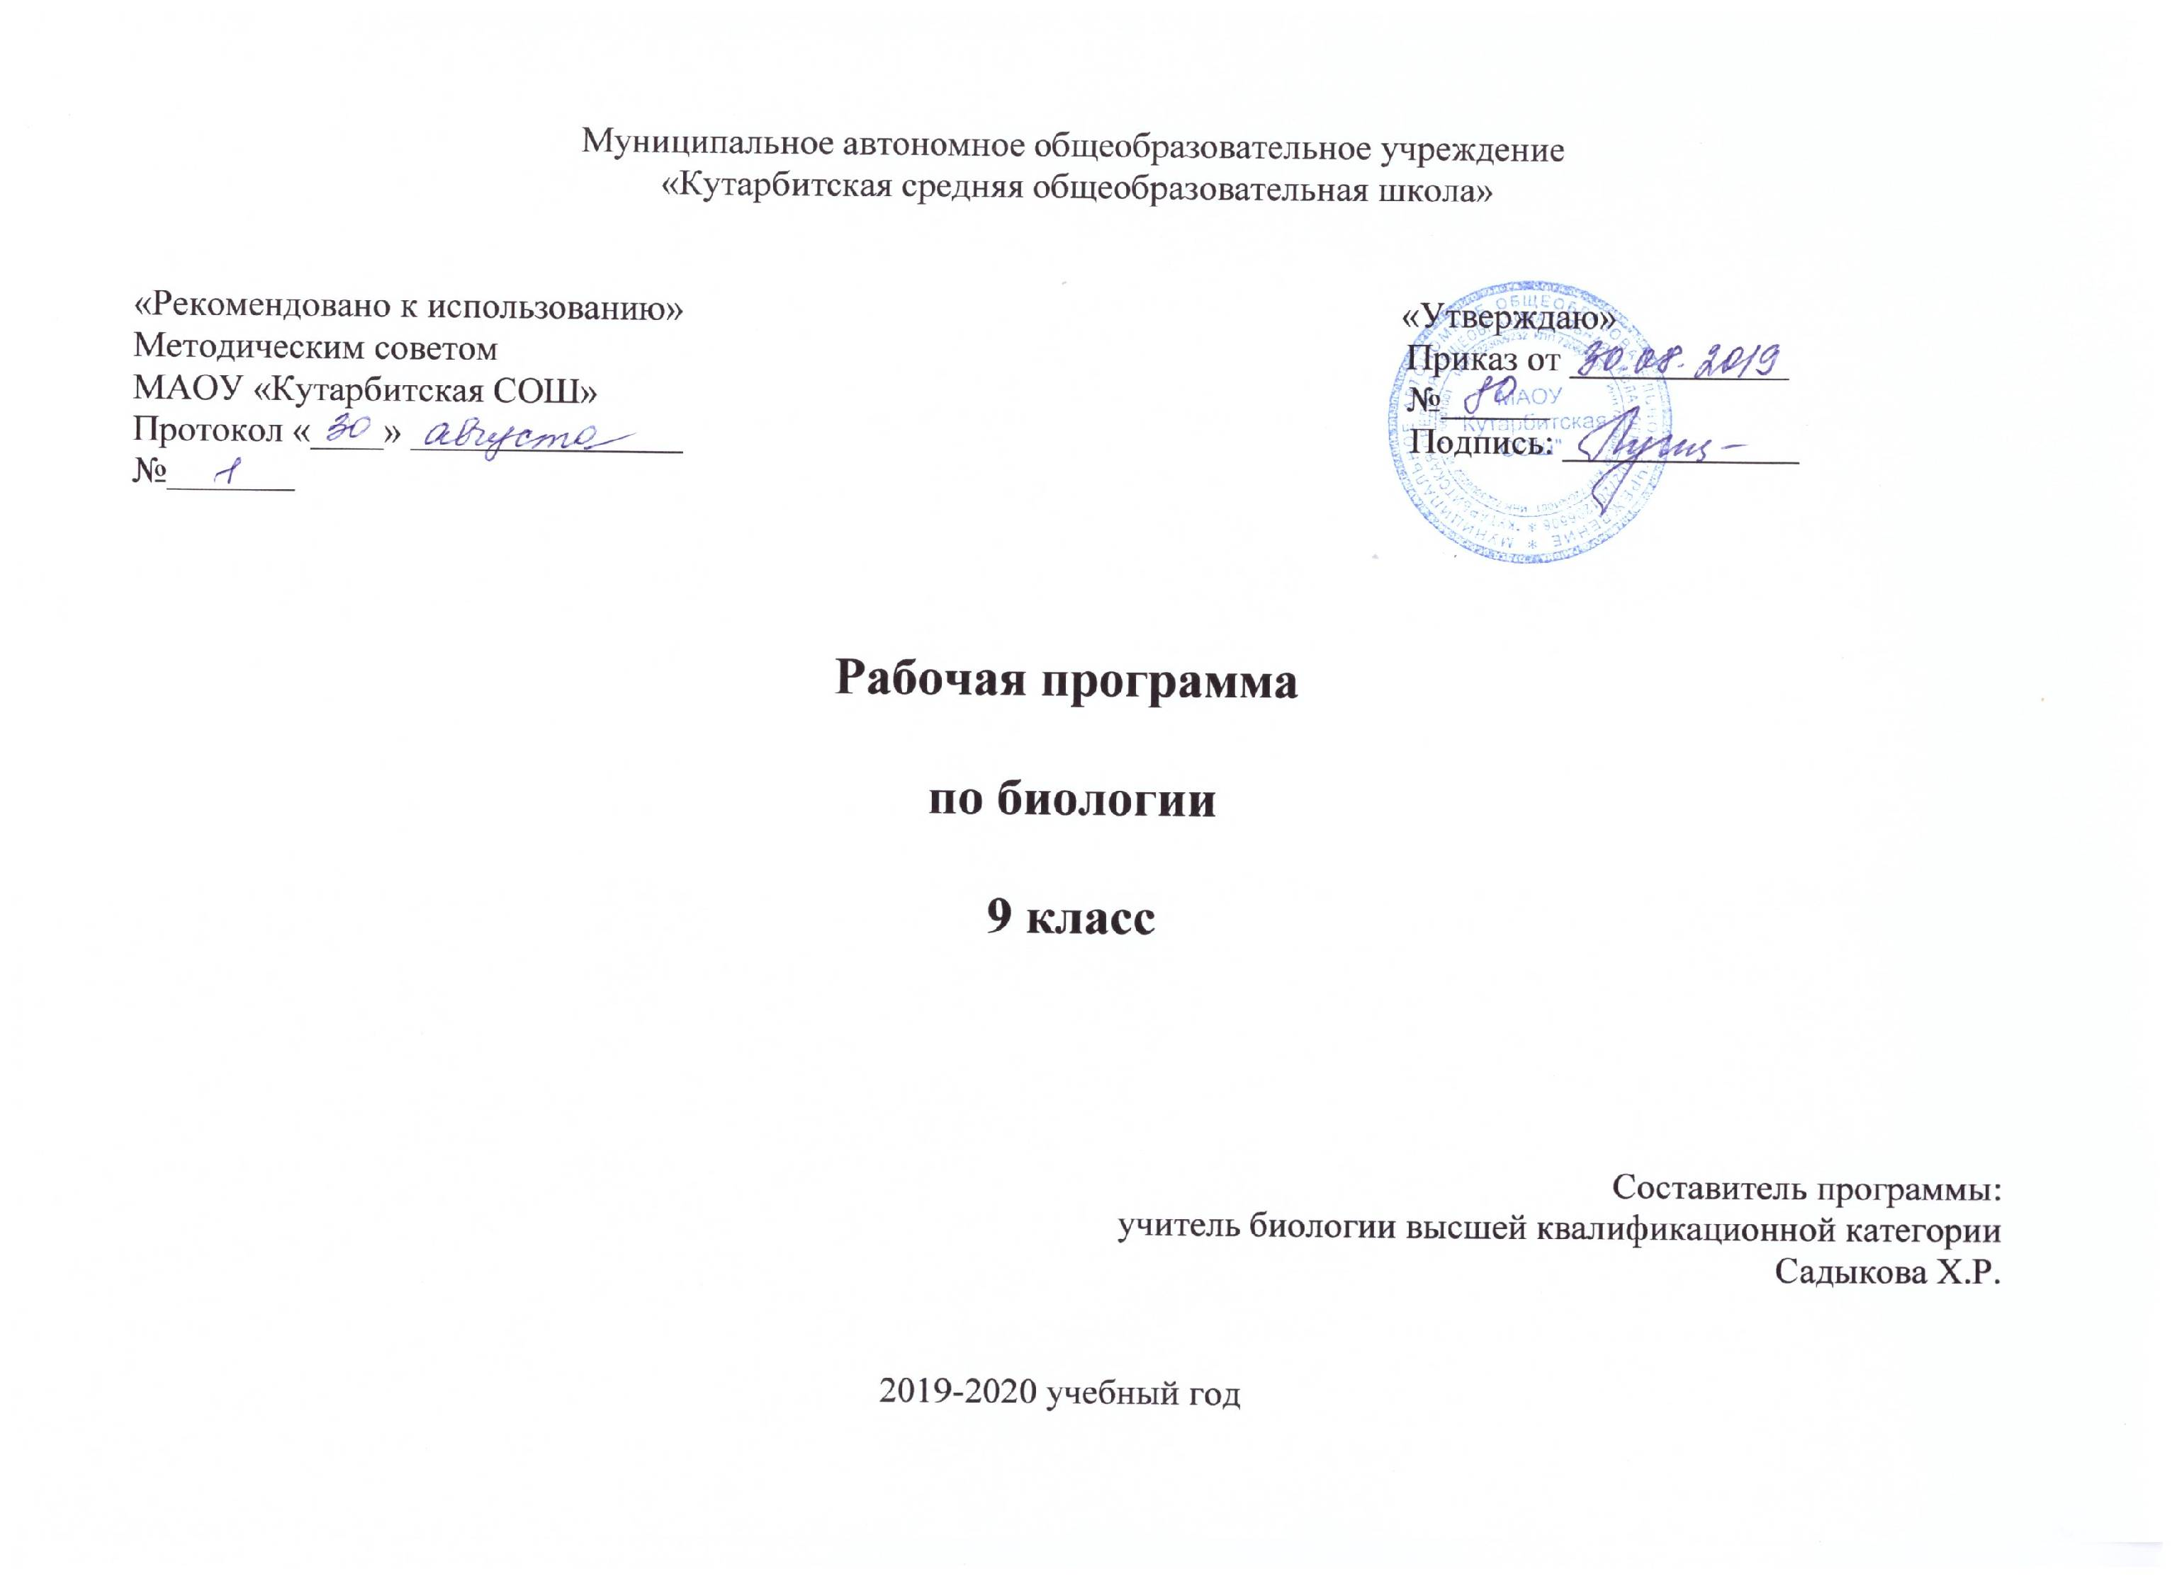
Рабочая программа
Психологические занятия
с учащимися 7 класса, обучающимися по
Адаптированной основной общеобразовательной программе
для обучающихся с умственной отсталостью
(интеллектуальными нарушениями) (Вариант 1)

Составитель:
Супрун Альбина Петровна
педагог -психолог

с. Кутарбитка, 2019 г.
1. Пояснительная записка
Рабочая программа является частью адаптированной основной образовательной программы, которая составлена в соответствии с требованиями Федерального государственного образовательного стандарта основного общего образования на основе «Адаптированной основной общеобразовательной программы образования обучающихся с умственной отсталостью (интеллектуальными нарушениями)» (Вариант 1)
Данная программа является частью системы учебно – воспитательной работы школы и составлена в соответствии с целями и задачами обучения и воспитания детей с ОВЗ. Она ориентирована на успешную интеграцию каждого ребёнка с ОВЗ в обществе сверстников. Коррекционная направленность программы предполагает:
- учет индивидуально-психологических особенностей каждого обучающегося;
- выбор средств и приёмов, позволяющих наиболее эффективно формировать воспитательное пространство, что ведёт к развитию личности.
Подросток учится жить по законам общества, бережно относиться к окружающему миру, ценить собственное здоровье и здоровье близких, задумываться о самовоспитании. В связи с этим программа воспитания и социализации ставит такие цели и задачи:
Цель: практическая подготовка обучающихся с умственной отсталостью (интеллектуальными нарушениями) к самостоятельной жизни и трудовой деятельности в ближайшем и более отдаленном социуме.
Задачи:
- расширение кругозора обучающихся в процессе ознакомления с различными сторонами повседневной жизни;
- формирование и развитие навыков самообслуживания и трудовых навыков, связанных с ведением домашнего хозяйства;
- ознакомление с основами экономики ведения домашнего хозяйства и формирование необходимых умений;
- практическое ознакомление с деятельностью различных учреждений социальной направленности; формирование умений пользоваться услугами учреждений и предприятий социальной направленности;
- усвоение морально-этических норм поведения, выработка навыков общения;
- развитие навыков здорового образа жизни; положительных качеств и свойств личности.

Характеристики учебного курса
Содержание занятий направлено на воспитание педагогом - психологом с целью формирования социальных компетенций в различных жизненных ситуациях.
- практико-ориентированная направленность содержания обучения;
- применение знаний, полученных при изучении других образовательных областей и учебных предметов для решения задач встречающихся в повседневной жизни;
- применение полученного опыта практической деятельности для выполнения домашних трудовых обязанностей.
Основные направления работы:
1. Формирование личностных качеств: трудолюбие, аккуратность, терпение, усидчивость.
2.Воспитание элементов трудовой культуры: организация труда, бережное отношение к продуктам, строгое соблюдение правил техники безопасности.
3.Формирование ценности здорового образа жизни; усвоение правил индивидуального и коллективного безопасного поведения.
4.Освоение социальных норм, правил поведения, ролей и форм социальной жизни в группах и сообществах.
5.Развитие художественного вкуса, обоняния, осязания, ловкости, скорости, пространственной ориентировки.
6.Развитие всех познавательных процессов (память, мышление, внимание, воображение, речь).

2. Ожидаемые результаты

Ожидаемые результаты реализации программы:
- знать способы хранения и переработки продуктов питания;
- составлять меню из предложенных продуктов питания;
- самостоятельно совершать покупки различных видов товара;
- соблюдать правила личной гигиены по уходу за полостью рта, волосами, кожей рук и т.д.;
- соблюдать правила поведения в доме и общественных местах; иметь представление о морально-этических нормах поведения;
- иметь навыки ведения домашнего хозяйства (уборка дома, стирка белья, мытье посуды и т. п.);
- обращаться в различные медицинские учреждения, вызывать врача на дом, покупать лекарства и т.д.;
- пользоваться различными средствами связи, в том числе и Интернет-средствами;
- знать основные статьи семейного бюджета, уметь вести его расчет;
- составлять различные виды деловых бумаг под руководством учителя с целью обращения в различные организации социального назначения.
Средства контроля программы:
- рефлексия по поводу данного занятия;
- метод обсуждения темы в вопросно – ответной форме;
- тренинги;
- практические работы.

Структура программы включает следующие разделы:

- Введение;
- Транспорт;
- личная гигиена и здоровье;
- одежда и обувь;
- питание;
- жилище;
- семья.
- Культура поведения;
- Торговля;
- Средства связи;
- Учреждения, организации и предприятия;
- Медицинская помощь;
Критерии оценки достижения эффективности программы.
1) осознание себя как гражданина России; формирование чувства гордости за свою Родину;
2) формирование уважительного отношения к иному мнению, истории и культуре других народов;
3) развитие адекватных представлений о собственных возможностях, о насущно необходимом жизнеобеспечении;
4) овладение начальными навыками адаптации в динамично изменяющемся и развивающемся мире;
5) овладение социально бытовыми умениями, используемыми в повседневной жизни;
6) владение навыками коммуникации и принятыми нормами социального взаимодействия;
7) способность к осмыслению социального окружения, своего места в нем, принятие соответствующих возрасту ценностей и социальных ролей;
8) принятие и освоение социальной роли обучающегося, формирование и развитие социально значимых мотивов учебной деятельности;
9) развитие навыков сотрудничества с взрослыми и сверстниками в разных социальных ситуациях;
10) формирование эстетических потребностей, ценностей и чувств;
11) развитие этических чувств, доброжелательности и эмоционально-нравственной отзывчивости, понимания и сопереживания чувствам других людей;
12) формирование установки на безопасный, здоровый образ жизни, наличие мотивации к творческому труду, работе на результат, бережному отношению к материальным и духовным ценностям;
13) формирование готовности к самостоятельной жизни.

Описание места коррекционного курса в учебном плане:

Программа состоит из 34 занятий. Продолжительность занятий 25 минут. Занятия проводятся 1 раз в неделю.

Содержание коррекционного курса.

Рабочая программа состоит из 12 разделов.
I Раздел Введение. Вводный инструктаж по охране труда учащихся в кабинете.
II Раздел Личная гигиена. Особенности личной гигиены в жизни подростка. Пользование шампунем в соответствии с типом волос: жирные, сухие, нормальные.
III Раздел Одежда и обувь. Виды штопки. Ремонт одежды и обуви. Использование бытовой техники при стирке белья из х/б тканей. Прачечная. Виды услуг, правила пользования прачечной.
IV Раздел Питание. Приготовление первых и вторых блюд. Составление меню к обеду. Сервировка стола. Пользование мясорубкой. Приготовление щей из свежей капусты. Приготовление плова. Приготовление киселя.
V Раздел Семья. Помощь родителям и воспитателям в уходе за младшими детьми – умывание, одевание, обувание, причесывание. Помощь родителям и воспитателям в соблюдении чистоты в школе, интернате, дома.
VI Раздел Транспорт. Междугородный железнодорожный транспорт. Виды пассажирских вагонов. Формы приобретения билетов.
VII Раздел Культура поведения. Правила приема приглашения в гости и формы отказа. Подготовка к поездке в гости: внешний вид (одежда, обувь, украшения, прическа); подарки.
VIII Раздел Жилище. Регулярная и сезонная уборка жилого помещения. Сухая и влажная уборка помещения. Пользование пылесосом и уход за ним. Мытье полов.
IX Раздел Торговля. Универмаги и универсамы, их назначение.
X Раздел Средства связи. Виды бандеролей. Порядок их отправления. Упаковка. Заполнение бланков на упаковку.
XI Раздел Учреждения, организации и предприятия. Значение для жителей сельскохозяйственных учреждений в селе и в городе.
XII Раздел Медицинская помощь. Виды доврачебной помощи: уход за больным, измерение температуры. Первая медицинская помощь при травмах: наложение повязки на раны.

Тематическое планирование коррекционного курса с определением основных видов учебной деятельности обучающихся:

№ | Название разделов, тем | Количество часов, отводимых на их освоение | Основные виды учебной деятельности обучающихся, направленные на достижение результата
1 | Введение | 1 | Основными формами и методами обучения являются практические работы, экскурсии, сюжетно-ролевые игры, беседы. На занятиях применяются различные наглядные средства обучения.
2 | Личная гигиена | 2
3 | Одежда и обувь | 3
4 | Питание | 4
5 | Семья | 3
6 | Транспорт | 2
7 | Культура поведения | 5
8 | Жилище | 4
9 | Торговля | 2
10 | Средства связи | 3
11 | Учреждения, организации и предприятия | 2
12 | Медицинская помощь | 3

КАЛЕНДАРНО-ТЕМАТИЧЕСКОЕ ПЛАНИРОВАНИЕ МАТЕРИАЛА

1 год (34 часа).

№  п\п | Тема занятий | Кол-во  час | Коррекционные задачи | Дата проведения
 |  |  |  | По плану | По факту
1 | Введение. | 1 | Вводный инструктаж по охране труда учащихся в кабинете. | 04.09.18
2 | Личная гигиена. | 1 | Особенности личной гигиены в жизни подростка. | 11.09.18
3 | Значение личной гигиены для здоровья и жизни человека. | 1 | Пользование шампунем в соответствии с типом волос: жирные, сухие, нормальные | 18.09.18
4 | Одежда и обувь. Виды штопки. Ремонт одежды и обуви | 1 | Изучит виды штопки. | 25.09.18
5 | Уход за одеждой. | 1 | Использование бытовой техники при стирке белья из х/б тканей. | 02.10.18
6 | Прачечная. | 1 | Виды услуг, правила пользования прачечной. | 09.10.18
7 | Питание. | 1 | Приготовление первых и вторых блюд. | 16.10.18
8 | Составление меню к обеду. | 1 | Составление меню из предложенных продуктов. | 23.10.18
9 | Сервировка стола. | 1 | Изучение сервировочной посуды и столовых приборов. | 30.10.18
10 | Пользование мясорубкой. | 1 | Правила пользования мясорубкой. | 13.11.18
11 | Семья. Помощь родителям. | 1 | Помощь в уходе за младшими детьми – умывание, одевание, обувание, причесывание. | 20.11.18
12 | Помощь родителям. | 1 | Помощь в соблюдении чистоты дома. Распределении обязанностей. | 27.11.18
13 | Помощь родителям. | 1 | Средства для уборки дома. | 04.12.18
14 | Транспорт. Междугородный железнодорожный транспорт | 1 | Правила поведения на железнодорожном вокзале и на путях железнодорожного полотна. | 11.12.18
15 | Виды пассажирских вагонов. Формы приобретения билетов | 1 | Правила поведения в вагоне пассажирского состава. | 18.12.18
16 | Культура поведения. | 1 | Правила приема приглашения в гости и формы отказа. | 25.12.18
17 | Подготовка к поездке в гости. | 1 | Выбор внешнего вида (одежда, обувь, украшения, прическа); подарка. | 15.01.19
18 | Правила поведения в гостях. | 1 | Изучения правил этикета. | 22.01.19
19 | «Научись говорить «Нет» | 1 | Разбор ситуаций в которых надо сказать «НЕТ» | 29.01.19
20 | Урок - рефлексии | 1 | Тест | 05.02.19
21 | Жилище. | 1 | Регулярная и сезонная уборка жилого помещения. | 12.02.19
22 | Сухая и влажная уборка помещения | 1 | В каких ситуациях необходимо делать сухую или влажную уборку. | 19.02.19
23 | Пользование пылесосом и уход за ним | 1 | Техника безопасности. | 26.02.19
24 | Мытье полов | 1 | Последовательность действий при мытье полов. | 05.03.19
25 | Торговля. | 1 | Универмаги и универсамы, их назначение | 12.03.19
26 | Экскурсия в магазин | 1 | Экскурсия в магазин. | 19.03.19
27 | Средства связи. | 1 | Виды бандеролей. Порядок их отправления. Упаковка | 02.04.19
28 | Электронная почта. | 1 | Правила пользования. | 09.04.19
29 | Экскурсия на почту. | 1 | Экскурсия. | 16.04.19
30 | Учреждения, организации и предприятия | 1 | Значение сельскохозяйственной организации в селе. | 23.04.19
31 | Учреждения администрации | 1 | Функция административных работников. | 30.04.19
32 | Медицинская помощь. | 1 | Виды доврачебной помощи: уход за больным, измерение температуры | 07.05.19
33 | обобщающий урок | 1 | Первая медицинская помощь при травмах: наложение повязки на раны.
34 | Экскурсия в мед. пункт | 1 | Экскурсия. | 14.05.19

